Министерство науки и высшего образования Российской Федерации

ФЕДЕРАЛЬНОЕ ГОСУДАРСТВЕННОЕ БЮДЖЕТНОЕ
ОБРАЗОВАТЕЛЬНОЕ УЧРЕЖДЕНИЕ ВЫСШЕГО ОБРАЗОВАНИЯ
НАЦИОНАЛЬНЫЙ ИССЛЕДОВАТЕЛЬСКИЙ УНИВЕРСИТЕТ «мэи»
Институт Радиотехники и электроники им. В.А. Котельникова
Кафедра Микроэлектроники

КУРСОВАЯ РАБОТА
по дисциплине «Цифровая схемотехника»
Тема: Устройство контроля и автоматической корректировки потока жидкости для микродозатора

Студент  гр. ЭР-05-23
  Щеголев Н.В.
Руководитель,  к.т.н., доцент | (подпись) | Ануфриев Ю.В.
 | (подпись)

Москва, 2026
РЕФЕРАТ
Отчет 17 с., 10 рис., 3 источника.
Перечень ключевых слов: цифровой сигнал, фронт сигнала, шина данных, бит данных, триггер, счетчик, регистр, мультиплексор, компаратор.

СОДЕРЖАНИЕ
ВВЕДЕНИЕ 6
1 ЛОГИКА РАБОТЫ устройства 7
1.1 Описание принципа работы. 7
1.2 Функциональная схема 7
2 МОДЕЛИРОВАНИЕ ФУНКЦИОНАЛЬНЫХ БЛОКОВ 9
2.1 Генератор сигнала 9
2.2 Дозатор 10
2.3 Блок сравнения 10
2.4 Блок ввода 11
2.5 Блок регулировки 12
3 СБОРКА И ТЕСТИРОВАНИЕ ПОЛУЧЕННОЙ СХЕМЫ 13
3.1 Итоговая схема 13
3.2 Тестирование схемы 13
3.2.1 Тест 1 13
3.2.2 Тест 2 14
3.2.2 Тест 3 14
ЗАКЛЮЧЕНИЕ 16
СПИСОК ИСПОЛЬЗОВАННЫХ ИСТОЧНИКОВ 17
Приложение А 18

ОПРЕДЕЛЕНИЯ
Цифровой сигнал – сигнал, который принимает только определенные дискретные значения (обычно 0 и 1) и используется для передачи информации в цифровых системах.
Фронт сигнала – период изменения сигнала от одного уровня к другому, например, от низкого к высокому (передний фронт) или от высокого к низкому (задний фронт).
Шина данных – электрическая линия или провод, используемый для передачи данных между устройствами в цифровой системе.
Бит данных – основная единица данных в цифровых системах,
принимающая одно из двух значений: 0 или 1.
Триггер – простейшее последовательностное устройство, которое может находиться в одном из двух возможных состояний и переходить из одного состояния в другое под воздействием входных сигналов.
Счетчик – устройство, используемое для подсчета импульсов или событий в цифровых системах.
Регистр – группа триггеров, используемых для хранения и обработки данных в цифровых системах.
Мультиплексор – устройство, используемое для выбора одного из нескольких входных сигналов и передачи его на выход в зависимости от управляющих сигналов.
Компаратор – комбинационная схема, реализующая сравнение двух операндов, представленных двоичными кодами.

ЗАДАНИЕ
Необходимо разработать цифровое устройство, предназначенное контроля и регулировки потока жидкости через микродозаторов
Технические требования:
- Максимальное заданное число - 255
- Регулировка осуществляется при помощи изменения частоты тактового генератора

ВВЕДЕНИЕ
Требуемое устройство может применяться в системах охлаждающей жидкости для изменения интенсивности потока, либо же в иных системах, где есть необходимость регуляции скорости потока жидкости. Так как механизм самой регулировки неизвестен ( например управление давлением в системе либо диаметром отверстия, через которое протекает жидкость), еденицы контроля могут находится в некоторой пропорции с сигналом, поступающим на механизм. Кроме того, помимо пропроциональной регулировки, наше устройство также должно учитывать интегральную составляющую, чтобы избежать возможных ошибок от внешних факторов и обеспечить более точное и быстрое регулирование. Также желаемая скорость потока жидкости для данного устройства задана за минуту. Так как этот временной отрезок достаточно большой, выполнение регулировки должно происходить более часто, например раз в секунду, и при интегрировании совпадать с заданным числом.

1 ЛОГИКА РАБОТЫ устройства

1.1 Описание принципа работы.
Итоговая логика работы устройства следующая: сигналом контроля являются цифровые весы, выдающие сигнал от 0 до 255. При помощи регистров, запоминающих значения весов, мы можем отследить текущую скорость потока. После чего необходимо сравнить её с желаемой, предварительно переведя её из ед/мин в ед/с. Кроме того, происходит сравнение текущих запланированных и фактически полученных значений весов. На основе этого принимается решение об увеличении, уменьшении или сохранении текущего потока. Итоговое значение подается на генератор сигнала, управляющий потоком жидкости.

1.2 Функциональная схема
На рис.1 представлена функциональная схема реализованного устройства.

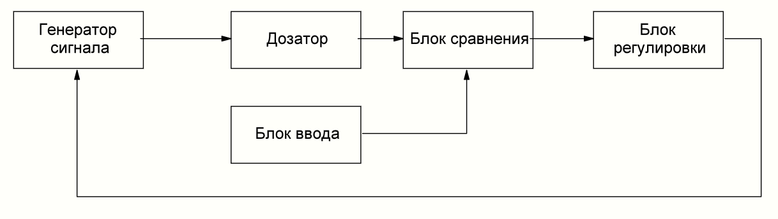
Рис. 1 – Функциональная схема устройства
Итоговая схема делится на несколько функциональных блоков:
- Генератор сигнала: подает управляющий сигнал на дозатор жидкости, частота которого прямо пропорциональна подаваемому на генератор значению
- Дозатор: устройство, через которое поступает поток жидкости. Управляется сигналом генератора.
- Блок сравнения: состоит из счетчика, моделирующего цифровые весы, ряда регистров и компараторов. Принимает решение о том, в какую сторону необходимо регулировать поток. Требуемый поток получает от блока ввода.
- Блок ввода: преобразует заданное пользователем значение из ед/мин в ед/с, после чего подает его в блок сравнения.
- Блок регулировки: выполняет все необходимые математические операции и передает итоговое число на генератор сигнала

1.3 Входные и выходные сигналы
В табл.1 представлены входные и выходные сигналы разработанного устройства.
Тип сигнала | Название | Назначение | Количество бит
Входной | INPUT | Необходимое значение потока, заданное пользователем. | 8
Входной | WEIGHT | Сигнал цифровых весов, измеряющих поток жидкости | 8
Выходной | SIG | Сигнал управления дозатором, полученный в результате работы схемы | 8

2 МОДЕЛИРОВАНИЕ ФУНКЦИОНАЛЬНЫХ БЛОКОВ

2.1 Генератор сигнала
Для моделирования управляющего сигнала дозатора необходимо было создать генератор сигнала, который зависел бы от подаваемого с блока регулирования сигнала.
Представленный на рис. 2 генератор состоит из 8-битного регистра, сумматора и тактового генератора частотой 256Гц. Сумматор складывает текущее значение регистра и управляющий сигнал. Такт данного генератора происходит при значении 8го бита регистра равном 1. Этот сигнал и будет являться тактовой частотой для дозатора. Частота данного сигнала будет прямо пропроциональна управляющему сигналу, т.к. переполнение регистра будет происходить быстрее. Подобный генератор полностью отвечает задачам данного блока.
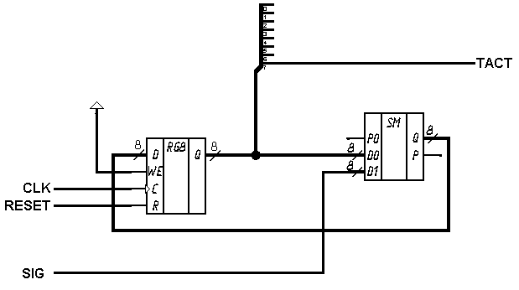
Рис. 2 – Генератор сигнала

2.2 Дозатор
Моделирование потока жидкости в данной схеме осуществляется 8-битным счетиком(рис. 3), сигналом clock для которого является частота генератора. Значение счетчика так же является выходом наших цифровых весов. В таком исполнении, каждый такт генератора сигнала будет являться 1 еденицей жидкости.
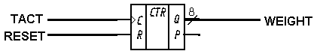
Рис. 3 – Моделирование дозатора

2.3 Блок сравнения
После получения сигнала с цифровых весов, нам нужно сравнить скорость потока. Значит, необходимо будет перевести значение с весов в скорость и сравнить ее с заданной. Кроме того, необходимо обеспечить максимальное быстродействие, поэтому сравнение будет проводиться раз в секунду, что потребует преобразование входных данных,
Ключевыми в блоке сравнения являются два компаратора. Первый(нижний) предназначен для сравнения математически расчитанного и фактически полученного потока жидкости. Теоритическое значение поступает из блока ввода, фактический реализован на разности двух регистров, хранящих текущее и предыдущее значение нашей модели весов. На их основе устройство принимает решение о том, необходимо ли изменять поток жидкости, и если да, то в какую сторону. Второй(нижний компоратор) необходим для интегрального регулирования системы. Интегральное регулирование необходимо для двух факторов: быстроты регулирования схемы и учета возможной случайной ошибки, вызванной механической частью регулировки. При помощи регистров отслеживается, насколько отличается фактически накопленная жидкость от теоритического ожидания. Их разность отправляется в блок регулировки для дальнейших расчетов.
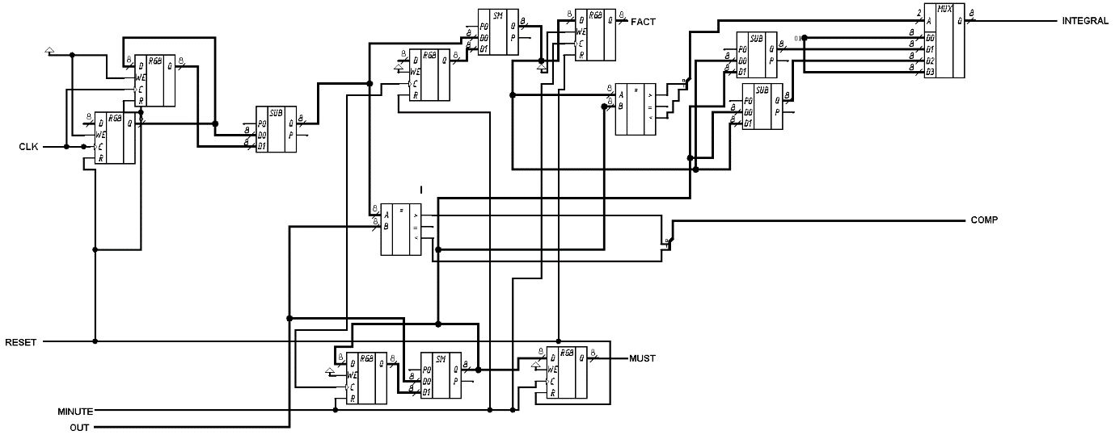
Рис. 4 – Блок сравнения

2.4 Блок ввода
Основная задача данного блока заключатеся в преобразовании заданного пользователем значения в более удобную для работы схемы величину. Так как деление двоичных чисел с дробной частью тяжело реализуемо, проще заменить его умножением. Так как остальные блоки работают только с целыми числами, учет дробной части необходимо реализовать путем её накопления и добавления целого числа к выходу блока.
Данный блок получает данные о желаемом потоке жидкости, заданном в ед/мин, и преобразует его в ед/с. Т.к. при делении на 60 образуется дробная часть, вместо использования делителя преобразование происходит путем умножения 8-битного входа на заранее рассчитанную и известную 16-битную константу 0х444(1092 в 10й системе счисления). Таким образом, мы получаем 24-битное число, в котором биты 16-23 представляют собой целую часть, а 8-15 – дробную часть деления на 60. После чего скорость потока вычисляется при помощи разности двух 16-битных регистров. Так как модуль сравнения, ввиду того, что значения текущего потока могут быть только целыми, не может сам учитывать дробную часть в теоритическом значении, реализован следующий алгоритм. В 8-битном регистре хранится текущее накопленное значение дробной части. Это значение суммируется с текущей дробной частью скорости потока. При накоплении дробной части выход переноса сумматора прибавляет еденицу к целой части теоритической скорости потока. Таким образом, учет дробной части производится в самом блоке ввода, позволяя блокам сравнения и регулирования использовать 8-битные целые числа. По прошествии минуты в регистр при помощи мультиплексора осуществляется предзагрузка, чтобы не допустить потери такта на сбрасывании от сигнала счетчика.
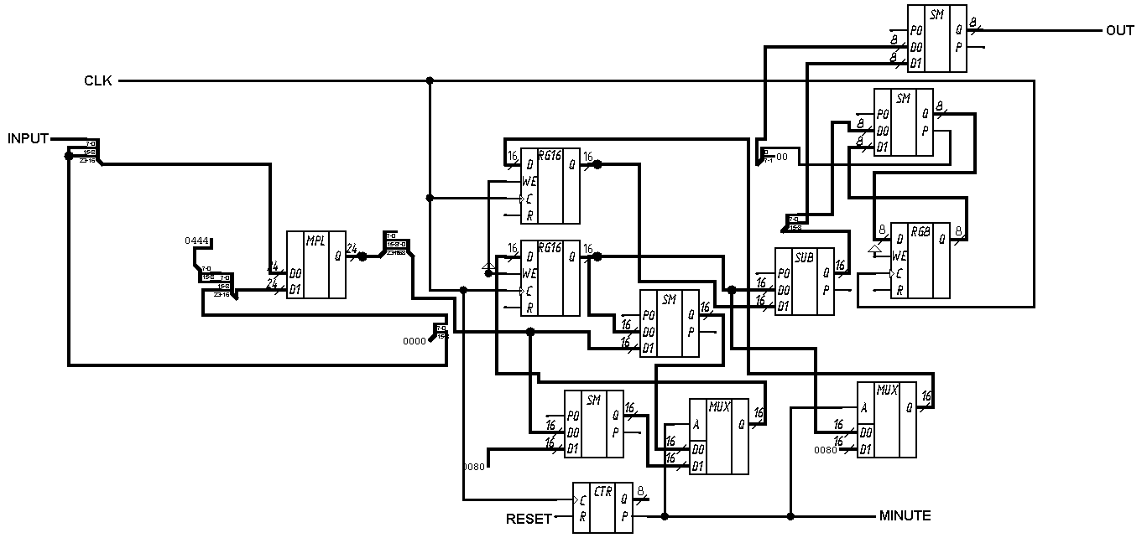
Рис. 5 – Блок ввода

2.5 Блок регулировки
Блок регулировки должен осуществлять непосредственное управление генератором сигнала. Для изменения частоты проще всего изменить значение регистра, сигнал с которого отправляется на генератор. Для увеличения скорости регулировки, а также ввиду неизвестной пропорции между значением и частотой генерации, необходимо выбирать шаг изменения. Его проще всего сделать на мультиплексорной логике. Для непосредственного изменения значения регистра применим сумматор и вычитатель. Выбор между ними осуществляется мультиплекором. Также, так как регистр изначально равен нулю, необходимо предусмотреть подачу стартерного сигнала на генератор.
Данный блок отвечает за математическое регулирование потока жидкости. От блока сравнения он получает значение интегральной разности и решение об увеличении или уменьшении потока жидкости. Верхний блок мультиплексоров и компраторов является выбором необходимого инкремента/декремента, и необходим для более быстрой подстройки потока. Эти данные поступают на вход сумматора и вычитателя. После чего при помощи мультиплексора, управляющим сигналом которого является решение блока сравнения, изменяются данные в 8-битном регистре, который и является управляющим числом генератора. Однако, передать эти данные на прямую не получится, ведь изначальное значение этого регистра при включении установки будет равняться нулю, и, соответственно, частота генератора будет равняться нулю. Для этого в схеме находится еще один блок мультиплексорной логики. Если нам необходимо отсутствие потока, в генератор подается ноль. Если поток необходимо создать, но текущее значение регистра ноль, создается еденичный импульс, который запускает работу генератора, после чего управляющим сигналом становится регистр, который после первого такта обретает отличное от нуля значение.
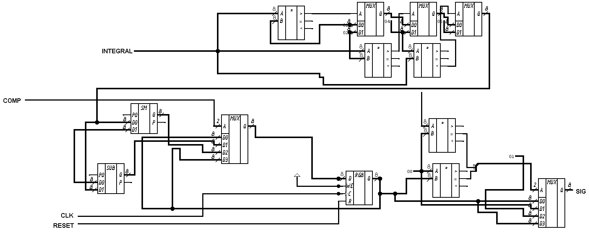
Рис. 6 – Блок регулировки

3 СБОРКА И ТЕСТИРОВАНИЕ ПОЛУЧЕННОЙ СХЕМЫ

3.1 Итоговая схема
Теперь соеденим описанные выше блоки. На рис. 7 представлена финальная схема. Также она находится в приложении А.
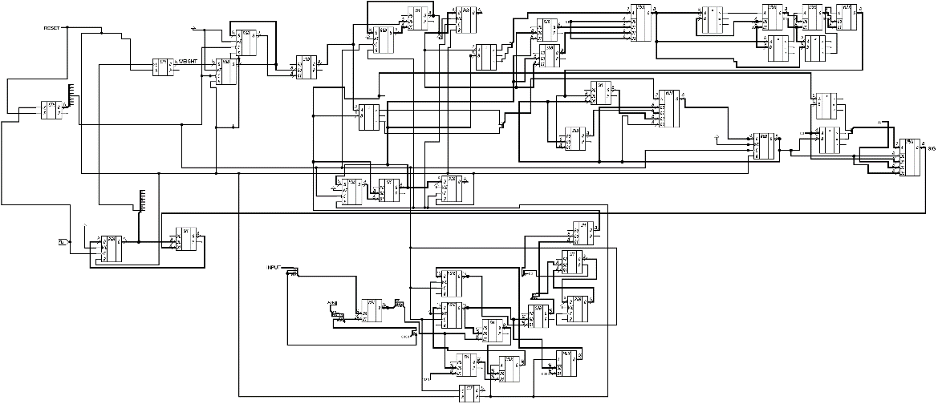
Рисунок 7 – Финальная схема устройства

3.2 Тестирование схемы

3.2.1 Тест 1
Для проверки работоспособности проведем тестирование. Проверим правильность работы схемы с заданными числами 255, 128 и 1. Для этого на хронограмме есть 4 показателя:
Вход(990,950) – Число, вводимое пользователем
Выход(310,350) – Секундный тактовый сигнал
Выход(1680, 650) – Математически рассчитанный поток
Выход(1690, 60) – Фактически полученный поток
x
Рисунок 8 – Тест 1

3.2.2 Тест 2
Теперь для 128
Рисунок 9 – Тест 2

3.2.2 Тест 3
Для 1:
Рисунок 10 – Тест 3:

Как мы можем увидеть, установление стабильного значения заняло большее количество времени, чем в предыдущих случаях. Это связано с гораздо меньшим количеством итераций сравнения, так как скорости потоков отличаются от нуля только раз в минуту.

ЗАКЛЮЧЕНИЕ
В ходе данной курсовой работы было разработано цифровое устройство, способное регулировать поток жидкости путем изменения частоты тактового генератора. Тестирование показало, что данное устройство обладает достаточным быстродействием за счет сравнения в промежуток времени меньший, чем заданный пользователем, и необходимой точностью.

СПИСОК ИСПОЛЬЗОВАННЫХ ИСТОЧНИКОВ
- Википедия. Свободная энциклопедия — URL: https://ru.wikipedia.org/wiki/%D0%9F%D0%98%D0%94-%D1%80%D0%B5%D0%B3%D1%83%D0%BB%D1%8F%D1%82%D0%BE%D1%80
- Угрюмов, Е. П. Цифровая схемотехника: учеб. пособие для вузов. — 3-е изд., перераб. и доп. — СПб.: БХВ-Петербург, 2010.
- Дэвид М. Харрис, Сара Л. Харрис Цифровая схемотехника и архитектура компьютера. / пер. с англ. Imagination Technologies. – М.: ДМК Пресс, 2018.

Приложение А


